HÌNH HỌC 12 - CHƯƠNG III
CHỦ ĐỀ 5.10 Khoảng cách từ 1 điểm đến một đường thẳng .
MỨC ĐỘ 4

- [2H3-5.10-4] [THPT TH Cao Nguyên] Trong không gian với hệ tọa độ cho bốn điểm . Gọi là đường thẳng đi qua và thỏa mãn tổng khoảng cách từ các điểm đến là lớn nhất. Hỏi đi qua điểm nào trong các điểm dưới đây?
A. . B. . C. . D. .
Hướng dẫn giải
Chọn C.
Nhận thấy A, B, C, D đồng phẳng, cùng thuộc mặt phẳng .
Trường hợp 1: A, B, C cùng phía với đường thẳng qua d: là trung điểm của AB. với E là điểm đối xứng của D qua I; J là trung điểm của EC.
Lúc này ta có ; .
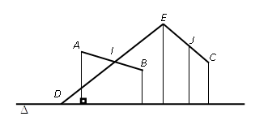.
Để thỏa mãn yêu cầu bài toán thì và đi qua D. Tức là đường thẳng qua và vuông góc với DJ.
Ta lần lượt thử các trường hợp xem hay không thì ta thấy , thỏa mãn. Lúc này thử tổng khoảng cách từ A, B, C đến là lớn nhất. Vậy ta chọn .
Cách khác.
Dề dàng có phương trình mplà và có .
Do và dấu bằng của 3 bất đằng thức đạt được khi .
Vậy vtcp của là vtpt của mp là .
Phương trình .
Vậy .

